第五问第二句话

What artists represent revolutionaries (influencers of major change) in your network?

在您的网络中，哪些艺术家代表变革者(重大变革的影响者)？

分析：这个在前面的分析中说到了，就是观察折线图的拐点或者增长率很高或很低的节点，然后针对这一节点，分析为什么会出现这样的情况，将这一时期的艺术家和作品都列出来，查看作品的各个指标有什么比较突出的特点（突出不突出，就和所有作品的平均值做对比，与平均值差距很大则代表很突出），这样的特点就是题目中描述的革命性(重大飞跃)的特征对于后半问就需要大家根据已有的结论自己寻找了，有了前面的基础（第一问的影响力不要忘了），这个很简单。对于这道题的结果可以以表格的形式呈现，可以看看突出显示表，画出来效果很好看。

1、popularity

1955-1975 popularity急剧增长阶段

1955-1960年，一共有8820首歌，popularity**指标大于均值17的有3806首歌，这些歌中创作歌曲大于100的有六位音乐家，**

Glenn Gould（id=803752,active_start=1940,count=128），

Miles Davis（423829，1940，148），

Ella Fitzgerald（184502，1930，197），

Frank Sinatra（792507，1930，177）

Elvis Presley（180228，1950，145）

Billie Holiday（79016，1930，130）

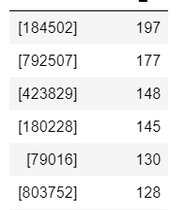

2、energy

**energy**: A measure representing a perception of intensity and activity. A value of 0.0 is least intense/energetic and 1.0 is most intense/energetic. Typically, energetic tracks feel fast, loud, and noisy. For example, death metal has high energy, while a Bach prelude scores low on the scale. Perceptual features contributing to this attribute include dynamic range, perceived loudness, timbre, onset rate, and general entropy. (float)

**energy:**一种表示对强度和活动性的感知的量度。值为0.0 表示最不强烈/充满活力，值为1.0表示最强烈/充满活力。通常，充满活力的曲目给人的感觉是快速、响亮和嘈杂。例如，死亡金属的能量很高，而巴赫的前奏曲在音阶上得分很低。影响这一属性的感知特征包括动态范围、感知响度、音色、起始率和总熵。(浮点数)

1955-1975年增长速度较快

数据记录：

1955-1960年，一共有8820首歌，**energy指标大于均值0.31的有3785首歌，这些歌中创作歌曲大于100的有两位音乐家，**JohnnyCash（id=816890,active_start=1950,count=148），

Miles Davis（423829，1940，118）

1955-1960年，一共有33994首歌，**energy指标大于均值0.43的有15987首歌，这些歌中创作歌曲大于100的有15位音乐家**，第一列位音乐家id，第二列为创作歌曲的数目（count）.

894465,754032,66915

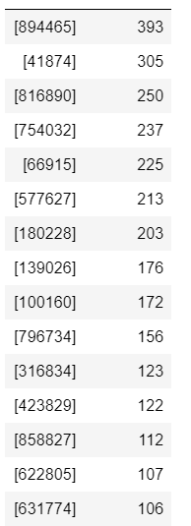

3、Acousticness

**acousticness**: A confidence measure of whether the track is acoustic (without technology enhancements or electrical amplification). A value of 1.0 represents high confidence the track is acoustic. (float)

**acousticness:** 音轨是否是声学的置信度测量(没有技术增强或电子放大)。值1.0 表示音轨的可信度很高。(浮点型)

1955-1975年增长速度较快

1955-1960年，一共有8820首歌，**acousticness指标大于均值0.79的有3381首歌，这些歌中创作歌曲大于100的有三位音乐家，**JohnnyCash（id=816890,active_start=1950,count=103），

Miles Davis（423829，1940，158）Ella Fitzgerald(184502,1930,120)

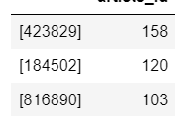

本来思路是依据三个指标的突变点分别挖掘影响不同指标的变革者，但观察之前做出的折线图可以看出，三个指标都是在1955-1975年间有一个快速的变化趋势，（有的上升，有的下降，与指标定义有关）因此我们猜测这一个时间段内可能出现了变革者，下面结合数据来验证我们的猜测。

操作步骤：

1. 从full_masic_data数据集中抽取出创作时间位于1955-1975区间的歌曲。一共九万多首歌，这20年就有34000首歌，占了三分之一，也可以说明这一阶段是音乐创作格外辉煌的时间。
2. 变革者理解为在这一阶段初始即1955-1960年创作的音乐特征与其他艺术家创作的音乐特征有显著差别，且符合总体变化趋势的艺术家。

# 结论：

1. 变革者是以JohnnyCash和Miles Davis为首的一群音乐家，在十九世纪五十年代，从energy和Acousticness两个音乐特征方面引起了巨大变革（掀起一股浪潮），音乐从此变得更加充满活力（more intense/energetic），更具有技术性（with technology enhancements or electrical amplification）。

可考虑结合时代背景进一步挖掘

分析该问题有必要写在论文里的话

三个指标都是在1955-1975年间有一个快速的变化趋势